ÚKOLY NA TÝDEN 4.5. – 7.5.
Milé děti, vážení rodiče, tety. Děkuji vám za spolupráci a zaslané úkoly dětí. Tento týden nás čeká seznámení s písmenem G a procvičování psaní malého písmene f a v matematice počítání do 10. Prosím opět o poslání hotových úkolů na zpět. Děkuji. Děti ať si vybarvují za každý den motivační housenku (vždy jedno kolečko, nebo jedno za ČJ a jedno za M).
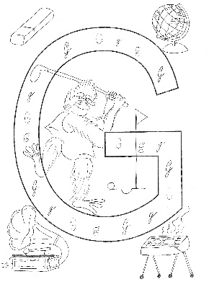
ČESKÝ JAZYK:
- pracovní list s písmenem G (máte u sebe) – budete opět říkat „g jako gorila“ (guma, globus, golf, golfová hůl, gorila, gramofon, gril) –vysvětlete význam slov dětem, každý den opakujte a každý den vybarvi jeden obrázek
- zkus vymyslet další slova na g (generál, Garfield, Gustav, Gréta, gól, grep …)
- červenou pastelkou dej do kroužku VELKÉ tiskací a psací G
- modrou pastelkou dej do kroužku MALÉ tiskací a psací g
- PSANÍ: písanka č. 4/ brouk str. 85, 86
- ČTENÍ: slabikář str. 73/ Živý dárek
otázky po přečtení - odpovídej celou větou: Kdo má narozeniny? Kolik je Filipovi let? Co dostal k narozeninám? Jak se pejsek jmenuje? Co učí Filip Fouska?
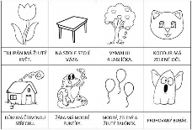
- zdatní čtenáři slabikář str. 72, libovolné čtení ve slabikáři
- PRACOVNÍ LIST (máte u sebe) - Čtení s porozuměním.
Přečti text pod obrázkem a dokresli dle zadání.
- TOMÁŠ MÁŠA – čtení slabikář str. 71/ žlutý rámeček + pod ním slova na modré lince, živá abeceda str. 155 (číst taky podle možností každý den, klidně se vracejte k minulým stránkám)
- POHÁDKOVÁ A SLOHOVÁ ČEŠTINA: podívejte se na pohádku na písmeno G: GUMÍDCI:
https://www.youtube.com/watch?v=dVdUnZ8xgVk&t=357s , popovídejte si, co se v pohádce dělo
MATEMATIKA:
- učebnice (kočičková) – str. 31 – určování počtu, vždy počítej nahlas od 1 – 10 a říkej: 10 deštníků, 10 hub, 10 hrušek…
- uprostřed stránky je řada čísel – děti čtou nahlas: nula, tři, devět, deset, čtyři…
- dolní cvičení – spočítají kolik čeho je a zase říkají: deset bonbonu, 6 budíků …
- pracovní sešit (žebříkový) – str. 41 – obrázek je úvodní, můžete hledat a počítat, zda je tam něco desetkrát a popovídat si, co na obrázku vidíte
- cvičení pod obrázkem: spočítej a napiš do rámečku počet
- str. 42 – první dvě cvičení: vybarvi daný počet čtverečku, obrázků
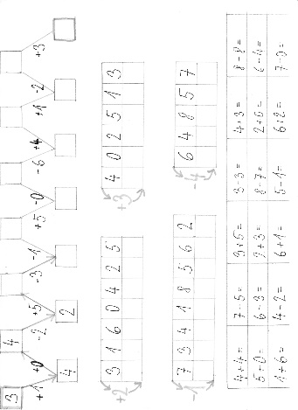
- psaní čísla 10 – prosím o vysvětlení, že jsou to dva kamarádi a píší se blízko sebe, aby šlo poznat, že k sobě patří, nácvik psaní čísla 10 a procvičení číselné řady
- pracovní list (první stranu máte již hotovou) – vypočítej:
had: postupuj ve směru šipek
tabulky: přičti nebo odečti daný počet
vypočítej příklady

PRVOUKA:
- v pracovním sešitě vypracuj dle pokynů strany 37 a 38

